Faites les manipulations suivantes sur votre machine physique afin de découvrir la virtualisation et le logiciel Virtual box.

# Partie 1 : Création et gestion hardware d’une VM

1. Vérifiez si votre processeur supporte la virtualisation en consultant ses caractéristiques techniques sur le site du fabricant. **Oui, le processeur supporte la virtualisation.**
2. Vérifiez si la virtualisation est activée dans le bios. **Oui il est bien activé**
3. Installez le logiciel Virtual Box. **Le logiciel est bien installé sur le PC**
4. Dans les paramètres de Virtual Box, regardez les raccourcis clavier. Relevez le raccourci pour faire la combinaison de touches « **Ctrl+Alt+Suppr** ». C:\Users\Gabriel\Desktop\image 1.PNG
5. Consultez sur internet les préconisations pour Windows 10 x64, créez une nouvelle machine virtuelle correspondant à ses recommandations Microsoft. Puis installer Windows 10 sur cette nouvelle machine virtuelle. **J’ai vérifié les préconisations et installé windows 10 sur la machine virtuelle.**
6. Votre machine a-t-elle accès à internet ? **oui**
7. Sur cette machine virtuelle, dans le menu périphérique, **insérez l’image CD des additions invité. J’ai inséré l’image CD des additions invités**
8. Installez les additions invitées **(il se trouve dans le lecteur cd virtuel de votre VM)**, quelles fonctionnalités rajoutent-elles ? (Voir sur le site de l’éditeur) **il permet de facilement transférer et gérer les fichiers entre la machine hôte et la machine virtuelle. Et rajoute d’autres fonctionnalités optionnelles comme le fait de mettre en plein écran notre VM.**
9. Augmentez/rajoutez la mémoire vive de votre machine virtuelle de 256 Mo**. J’ai rajouté de la mémoire à hauteur de 256Mo**
10. Maintenant, la réduire de 128 mo ? Lancez la VM, démarre-t-elle ? Si non, pourquoi ? **non, elle ne démarre pas car la mémoire vive allouée est en dessous des paramètres préconisés pour windows 10**
11. Retirez la disquette des options de boot. **Je l’ai retiré des options de boot.**
12. Passez le disque dur en 1re position dans l’ordre de boot ? À quoi sert cette option ? **elle sert à organiser l’ordre de démarrage lors du lancement de la machine virtuelle.** 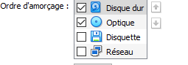
13. Ajouter un core au processeur de votre machine virtuelle. **J’ai rajouté un core au processeur** 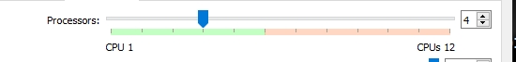
14. Augmentez la mémoire vidéo jusqu’à 64 Mo. C:\Users\Gabriel\Desktop\image 4.PNG
15. Ajoutez un deuxième disque dur de 25 Go. Dans votre Windows, je souhaite qu’il apparaisse dans avec **la lettre k :** . Où les disques durs virtuels sont-ils stockés sur la machine hôte ? le disque dur est dissocié dans un sous dossier. Le nouveau disque dur est-il visible dans la machine virtuelle ? **oui ce disque dur est visible après avoir alloué le système de fichier**. Sinon pourquoi ? Rajouter un 3e disque dur. Lui donner **la lettre k :** , celle fonctionne ? Sinon, pourquoi ?**cela ne fonctionne pas car la lettre K est déjà allouée au second disque dur**
16. Ajoutez un lecteur CD. 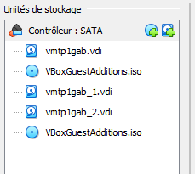

# Partie 2 : Connectivité réseau

Ici nous allons tester la communication de nos machines entre elles (Hôtes et VM). Pour cela nous allons réaliser des tests de connectivité.

Les tests de connectivité se font à l’aide d’un outil appeler le Ping, qui s’exécute dans l’outil ‘’invite de commande’’ de Windows ou plus communément appelée ‘’CMD ‘’ :

Pour cela : 

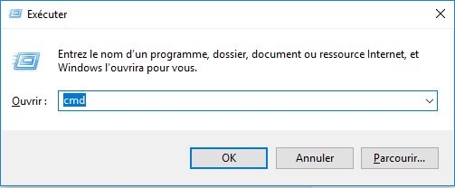

Grâce à l’adresse IP, on va pouvoir tester la présence des machines sur notre réseau.

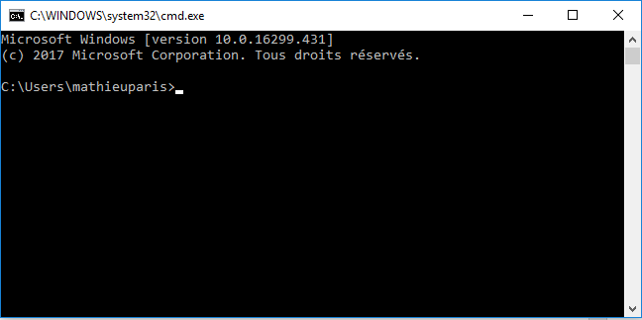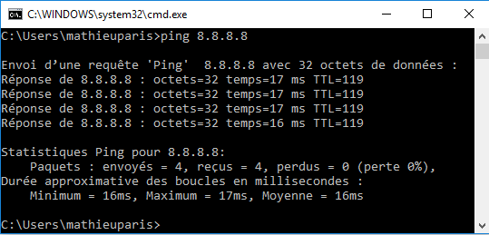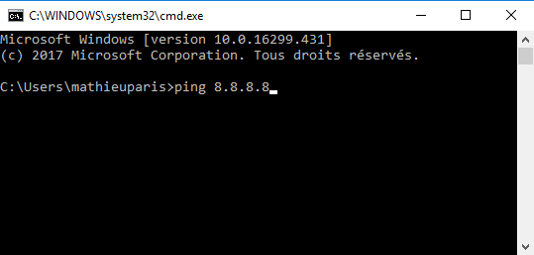

Ici on a une réponse de la machine avec l’adresse IP 8.8.8.8.

Réalisez un test de Ping vers l’adresse IP 8.8.8.8, avec votre machine hôte

Pour réaliser les tests, nous avons besoin de connaître l’adresse IP de nos machines. Comment faire ? **sur le panneau de commandes en faisant la commande ipconfig**

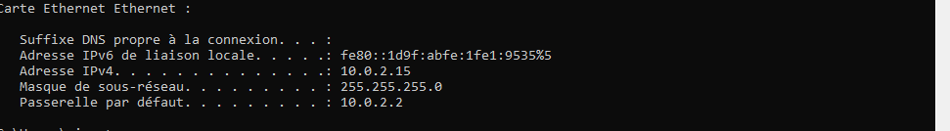

Pour gérer la connectivité de nos machines virtuelles, nous allons devoir manipuler nos ***modes d’accès réseau***.

**Installez une 2e machine virtuelle avec un OS Serveur (ex : Windows serveur 2012/2016/2019)** 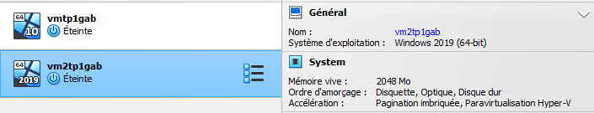

1. Quels sont les différents types de gestion de cartes réseau sur Virtual box ? Expliquez-les. **Nous avons les options NAT, Accès par pont, Réseau interne, réseau privé hôte, generic driver, réseau NAT, cloud network. Le Nat permet d’avoir accès à internet sans que l’extérieur ai accès à notre réseau privé. Le réseau NAT permet à plusieurs VM de se connecter à un même réseau NAT. L’accès par pont permet à la VM d’accéder à notre réseau au même titre que notre machine hôte. De ce fait elle va solliciter (si elle est configurée en DHCP) le serveur DHCP de notre réseau local pour obtenir une adresse IP et accéder au réseau local. Le réseau interne équivaut à un intranet entre les acteurs du réseau. Le réseau privé hôte permet aux VM d’accéder à la machine hôte et également les autres VM connectées sur le réseau privé hôte mais ne peuvent accéder ni au réseau local, ni à internet. Le cloud network permet à une VM de se connecter au réseau cloud Oracle. Le generic driver est très spécifique et permet de fonctionner en mode tunnel UDP ou reseau VDE.**
2. Test de connectivité, nous allons nous concentrer sur les principaux modes utilisés sur machine virtuelle. Vous devez donner le résultat du Ping de chaque scénario, il faut donc passer la carte réseau dans les modes scénaristiques voulus. (**Pensez à désactiver le pare-feu pour les tests)**

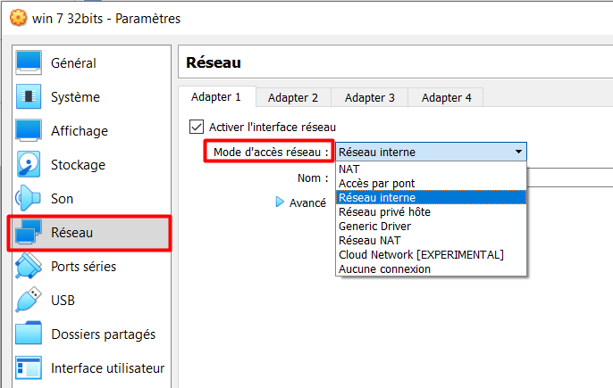

Menu gestion du réseau

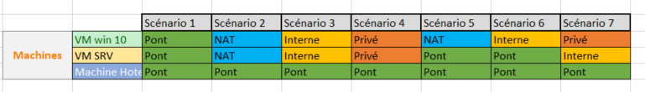

**Pensez à bien vérifier vos adresses IP avant chaque test**

Scénario 1 : Configurez les VM serveur et client en mode ‘’pont’’ puis faire Ping les 2 machines entre elle puis avec la machine hôtes. Cela fonctionne-t-il ? Pourquoi ?

Scénario 2 : Configurez les VM serveur et client en mode ‘’NAT’’ puis faire Ping les 2 machines entre elle puis avec la machine hôtes. Cela fonctionne-t-il ? Pourquoi **? Non, car les deux machines partagent le même IP en mode NAT**

Scénario 3 : Configurez les VM serveur et client en mode ‘’Interne’’ puis faire Ping les 2 machines entre elle puis avec la machine hôtes. Cela fonctionne-t-il ? Pourquoi ?

Scénario 4 : Configurez les VM serveur et client en mode ‘’Privé’’ puis faire Ping les 2 machines entre elle puis avec la machine hôtes. Cela fonctionne-t-il ? Pourquoi ?

Scénario 5 : Configurez la VM serveur ‘’Pont’’ et le client en mode ‘’NAT’’ puis faire Ping les 2 machines entre elle puis avec la machine hôtes. Cela fonctionne-t-il ? Pourquoi ?

Scénario 6 : Configurez la VM serveur ‘’Pont’’ et le client en mode ‘’Interne’’ puis faire Ping les 2 machines entre elle puis avec la machine hôtes. Cela fonctionne-t-il ? Pourquoi ?

Scénario 7 : Configurez la VM serveur ‘’Interne’’ et le client en mode ‘’Privé’’ puis faire Ping les 2 machines entre elle puis avec la machine hôtes. Cela fonctionne-t-il ? Pourquoi ?

# Partie 3 : Fonctionnalités de Virtual box

1. Créez un nouveau fichier texte sur le bureau de votre machine virtuelle, collez dedans du texte copié sur votre machine physique, puis refaite la manipulation en sens inverse.
2. Glissez le fichier texte du bureau de votre machine virtuelle vers votre machine physique, refaites la manipulation en sens inverse.
3. Ajoutez le disque C:\ de votre machine physique comme **Dossier partagé en lecture seule.**
4. Clonez votre machine virtuelle, démarrez la machine, sous Windows vérifiez votre adresse mac, est-elle différente de la machine originelle ? Si non quel problème cela peut poser ? Changez l’adresse mac de votre machine virtuelle (même si elle est différente).
5. Sur le clone quel est le nom d’ordinateur ? Si des noms sont identiques quel problème cela peut poser ? (Nom dans l’arborescence Virtual box)
6. Changez le nom de pc du Windows cloné.
7. Faites un instantané de votre machine virtuelle, puis changez votre fond d’écran et désinstallez les additions invitées.
8. Restaurez l’instantané, les additions invitées sont-elles installées ? Le fond d’écran est-il le même ?
9. Lorsque vous restaurez un instantané il vous est proposé d’en prendre un de l’état actuel de la machine, à quoi cela sert-il ?
10. Installez les **additions invitées.**
11. Redémarrez Windows 10 en mode sans échec.
12. Activez le pavé numérique au démarrage de la machine grâce à la base de registre.
13. Groupez tous les Windows client-serveur ensemble dans un groupe appelé ’’machine Windows ‘’

# Partie 4 : Bonus

1. Installer une nouvelle machine virtuelle avec MAC OS.
2. Installer une nouvelle machine virtuelle avec Linux.
3. Installer une nouvelle machine virtuelle avec Windows 95.



**FIN**